

排污许可证
（副本）

中华人民共和国生态环境部监制
宁东化工基地环境保护局印制
持证须知
一、本证根据《排污许可管理办法（试行）》及相关文件制定和发放。
二、应当在生产经营场所内方便公众监督的位置悬挂本证正本。禁止涂改、伪造本证。禁止以出租、出借、买卖或者其他非法方式转让本证。
三、本证应当包含持证单位所有纳入排污许可管理的废水和废气排放口，未载明但排放废水和废气的，属于违法行为。
四、应当严格按照本证规定的许可事项排放污染物，并严格遵守本证中的各项管理要求。配合县级以上生态环境主管部门的工作人员进行监督检查，如实反映情况并提供有关资料。
五、应当在本证有效期届满前三十个工作日内向原核发生态环境主管部门提出延续申请本证，未提出延续申请的，核发生态环境主管部门有权依法注销本证。
六、持证单位应当在基本信息、许可事项发生变更以及存在原址改扩建建设项目或者进行排污权交易后按照《排污许可管理办法（试行）》规定的时限及时申请变更本证。
七、在排污许可证有效期内，国家和地方污染物排放标准、总量控制要求或者地方人民政府依法制定的限期达标规划、重污染天气应急预案发生变化时，持证单位应及时申请变更排污许可证。
排污许可证目录
第一册 1
一、排污单位基本情况 2
二、大气污染物排放 3
（一）排放口 3
（二）有组织排放许可限值 3
（三）无组织排放许可条件 6
（四）特殊情况下许可限值 8
（五）排污单位大气排放总许可量 10
三、水污染物排放 11
（一）排放口 11
（二）排放许可限值 12
四、噪声排放信息 15
五、固体废物排放信息 16
六、环境管理要求 18
（一）自行监测 18
（二）环境管理台账记录 23
（三）执行（守法）报告 26
（四）信息公开 26
（五）其他控制及管理要求 27
七、其他许可内容 27
第二册 28
八、排污单位登记信息 29
（一）主要产品及产能 29
（二）主要原辅材料及燃料 35
（三）产排污节点、污染物及污染治理设施 36
（四）排污权使用和交易信息 38
九、附图和附件 39

排污许可证
副本

第一册

证书编号：91641200MA75WH2Q06001Q
单位名称：龙能科技（宁夏）有限责任公司
注册地址：宁夏宁东物流园西侧(龙能新能源产业项目区）
行业类别：锂离子电池制造
生产经营场所地址：宁夏宁东物流园西侧(龙能新能源产业项目区）
统一社会信用代码：91641200MA75WH2Q06
法定代表人（主要负责人）：陆振荣
技术负责人：张昌绪
固定电话：0951-3946977 移动电话：15257458509

有效期限：自2019年12月16日起至2022年12月15日止

发证机关：（公章）宁东化工基地环境保护局
发证日期：2019年12月16日

一、排污单位基本情况
表1 排污单位基本信息表
单位名称 | 龙能科技（宁夏）有限责任公司 | 注册地址 |  | 宁夏宁东物流园西侧(龙能新能源产业项目区）
邮政编码 | 750409 | 生产经营场所地址 |  | 宁夏宁东物流园西侧(龙能新能源产业项目区）
行业类别 | 锂离子电池制造 | 投产日期 |  | 2017-08-01
生产经营场所中心经度 | 106º 33′ 12.24″ | 生产经营场所中心纬度 |  | 38º 11′ 15.50″
组织机构代码 |  | 统一社会信用代码 |  | 91641200MA75WH2Q06
技术负责人 | 张昌绪 | 联系电话 |  | 15257458509
所在地是否属于大气重点控制区 | 是 | 所在地是否属于总磷控制区 |  | 否
所在地是否属于总氮控制区 | 否 | 所在地是否属于重金属污染特别排放限值实施区域 |  | 否
是否位于工业园区 | 是 | 所属工业园区名称 |  | 宁东能源化工基地临河工业园区A区
是否需要改正 | 否 | 排污许可证管理类别 |  | 简化管理
主要污染物类别 | ☑废气☑废水
主要污染物种类 | ☑颗粒物  □SO2  □NOx  □VOCs  ☑其他特征污染物（非甲烷总烃） |  | ☑COD  ☑氨氮  ☑其他特征污染物（pH值,悬浮物,总钴,总氮（以N计）,总磷（以P计））
大气污染物排放形式 | ☑有组织  ☑无组织 | 废水污染物排放规律 |  | ☑间断排放，排放期间流量稳定
大气污染物排放执行标准名称 | 电池工业污染物排放标准GB 30484-2013
水污染物排放执行标准名称 | 污水排入城镇下水道水质标准GB/T 31962-2015

二、大气污染物排放

（一）排放口
表2 大气排放口基本情况表
序号 | 排放口编号 | 排放口名称 | 污染物种类 | 排放口地理坐标（1） |  | 排气筒高度（m） | 排气筒出口内径（m）（2） | 排气温度（℃） | 其他信息
 |  |  |  | 经度 | 纬度
1 | DA001 | NMP废气排放口-01 | 非甲烷总烃 | 106°33′13.39″ | 38°11′15.86″ | 15 | 0.5 | 常温 | /
2 | DA002 | NMP废气排放口-02 | 非甲烷总烃 | 106°33′14.76″ | 38°11′15.72″ | 15 | 0.5 | 常温 | /
3 | DA003 | 电解液废弃处置装置 | 非甲烷总烃 | 106°33′9.14″ | 38°11′15.65″ | 15 | 0.3 | 常温 | /

（二）有组织排放许可限值
表3 大气污染物有组织排放
序号 | 排放口编号 | 排放口名称 |  | 污染物种类 | 许可排放浓度限值 | 许可排放速率限值  (kg/h) | 许可年排放量限值（t/a） |  |  |  |  | 承诺更加严格排放浓度限值
 |  |  |  |  |  |  | 第一年 | 第二年 | 第三年 | 第四年 | 第五年 | 承诺更加严格排放浓度限值
主要排放口
主要排放口合计
  颗粒物 | / | / | / | / | / | /
  SO2 | / | / | / | / | / | /
  NOx | / | / | / | / | / | /
  VOCs | / | / | / | / | / | /
  非甲烷总烃 | / | / | / | / | / | /
一般排放口
1 | DA001 | NMP废气排放口-01 | 非甲烷总烃 | 50mg/Nm3 | / | / | / | / | / | / | /mg/Nm3
2 | DA002 | NMP废气排放口-02 | 非甲烷总烃 | 50mg/Nm3 | / | / | / | / | / | / | /mg/Nm3
3 | DA003 | 电解液废弃处置装置 | 非甲烷总烃 | 50mg/Nm3 | / | / | / | / | / | / | /mg/Nm3

一般排放口合计
  颗粒物 | / | / | / | / | / | /
  SO2 | / | / | / | / | / | /
  NOx | / | / | / | / | / | /
  VOCs | / | / | / | / | / | /
  非甲烷总烃 | / | / | / | / | / | /
全厂有组织排放总计
全厂有组织排放总计
  颗粒物 | / | / | / | / | /
  SO2 | / | / | / | / | /
  NOx | / | / | / | / | /
  VOCs | / | / | / | / | /
  非甲烷总烃 | / | / | / | / | /

主要排放口备注信息
无主要排放口
一般排放口备注信息
全厂有组织排放总计备注信息

（三）无组织排放许可条件
表4 大气污染物无组织排放
序号 | 生产设施编号/无组织排放编号 | 产污环节 | 污染物种类 | 主要污染防治措施 | 国家或地方污染物排放标准 |  | 其他信息 | 年许可排放量限值（t/a） |  |  |  |  | 申请特殊时段许可排放量限值
 |  |  |  |  | 名称 | 浓度限值 | 其他信息 | 第一年 | 第二年 | 第三年 | 第四年 | 第五年 | 申请特殊时段许可排放量限值
1 | 厂界 |  | 非甲烷总烃 | 其他 | 电池工业污染物排放标准GB 30484-2013 | 2mg/Nm3 |  | / | / | / | / | / | /mg/Nm3
2 | 厂界 |  | 颗粒物 | 其他 | 电池工业污染物排放标准GB 30484-2013 | 0.3mg/Nm3 |  | / | / | / | / | / | /mg/Nm3
3 | MF0046 | 抽气封口 | 非甲烷总烃 | 其他 | 电池工业污染物排放标准GB 30484-2013 | 50mg/Nm3 |  | / | / | / | / | / | /mg/Nm3
4 | MF0045 | 抽气封口 | 非甲烷总烃 | 其他 | 电池工业污染物排放标准GB 30484-2013 | 50mg/Nm3 |  | / | / | / | / | / | /mg/Nm3
5 | MF0061 | 储存 | 非甲烷总烃 |  | 电池工业污染物排放标准GB 30484-2013 | 50mg/Nm3 |  | / | / | / | / | / | /mg/Nm3
6 | MF0060 | 储存 | 非甲烷总烃 |  | 电池工业污染物排放标准GB 30484-2013 | 50mg/Nm3 |  | / | / | / | / | / | /mg/Nm3
7 | MF0062 | 储存 | 非甲烷总烃 |  | 电池工业污染物排放标准GB 30484-2013 | 50mg/Nm3 |  | / | / | / | / | / | /mg/Nm3
8 | MF0063 | 储存 | 非甲烷总烃 |  | 电池工业污染物排放标准GB 30484-2013 | 50mg/Nm3 |  | / | / | / | / | / | /mg/Nm3
9 | MF0002 | 投料系统 | 颗粒物 | 除尘器 | 电池工业污染物排放标准GB 30484-2013 | 30mg/Nm3 |  | / | / | / | / | / | /mg/Nm3
10 | MF0001 | 投料系统 | 颗粒物 | 除尘器 | 电池工业污染物排放标准GB 30484-2013 | 30mg/Nm3 |  | / | / | / | / | / | /mg/Nm3

全厂无组织排放总计
全厂无组织排放总计
  颗粒物 | / | / | / | / | / | /
  SO2 | / | / | / | / | / | /
  NOx | / | / | / | / | / | /
  VOCs | / | / | / | / | / | /
  非甲烷总烃 | / | / | / | / | / | /

（四）特殊情况下许可限值
表5 特殊情况下大气污染物有组织排放
排放口类型 | 污染物种类 | 许可排放时段 | 许可排放浓度限值 | 许可日排放量限值（kg/d） | 许可月排放量限值（t/m）
环境质量限期达标规划要求
主要排放口
  颗粒物 | / | / | / | /
  SO2 | / | / | / | /
  NOx | / | / | / | /
  VOCs | / | / | / | /
  非甲烷总烃 | / | / | / | /
一般排放口
  颗粒物 | / | / | / | /
  SO2 | / | / | / | /
  NOx | / | / | / | /
  VOCs | / | / | / | /
  非甲烷总烃 | / | / | / | /
无组织排放
  颗粒物 | / | / | / | /
  SO2 | / | / | / | /
  NOx | / | / | / | /
  VOCs | / | / | / | /
  非甲烷总烃 | / | / | / | /
全厂合计
  颗粒物 | / | / | / | /
  SO2 | / | / | / | /
  NOx | / | / | / | /
  VOCs | / | / | / | /
  非甲烷总烃 | / | / | / | /
重污染天气应对要求
主要排放口
  颗粒物 | / | / | / | /
  SO2 | / | / | / | /
  NOx | / | / | / | /
  VOCs | / | / | / | /
  非甲烷总烃 | / | / | / | /
一般排放口
  颗粒物 | / | / | / | /
  SO2 | / | / | / | /
  NOx | / | / | / | /
  VOCs | / | / | / | /
  非甲烷总烃 | / | / | / | /
无组织排放
  颗粒物 | / | / | / | /
  SO2 | / | / | / | /
  NOx | / | / | / | /
  VOCs | / | / | / | /
  非甲烷总烃 | / | / | / | /
全厂合计
  颗粒物 | / | / | / | /
  SO2 | / | / | / | /
  NOx | / | / | / | /
  VOCs | / | / | / | /
  非甲烷总烃 | / | / | / | /

冬季污染防治其他备注信息
其他特殊情况备注信息
注：特殊情况指环境质量限期达标规划、重污染天气应对等对排污单位有更加严格的排放控制要求的情况

（五）排污单位大气排放总许可量
表6 企业大气排放总许可量
序号 | 污染物种类 | 第一年（t/a） | 第二年（t/a） | 第三年（t/a） | 第四年（t/a） | 第五年（t/a）
1 | 颗粒物 | / | / | / | / | /
2 | SO2 | / | / | / | / | /
3 | NOx | / | / | / | / | /
4 | VOCs | / | / | / | / | /
5 | 非甲烷总烃 | / | / | / | / | /

企业大气排放总许可量备注信息
/

注：“全厂合计”指的是，“全厂有组织排放总计”与“全厂无组织排放总计”之和数据、全厂总量控制指标数据两者取严。

三、水污染物排放

（一）排放口
表7 废水间接排放口基本情况表
序号 | 排放口编号 | 排放口名称 | 排放口地理坐标 |  | 排放去向 | 排放规律 | 间歇排放时段 | 受纳污水处理厂信息
序号 | 排放口编号 | 排放口名称 | 经度 | 纬度 | 排放去向 | 排放规律 | 间歇排放时段 | 名称 | 污染物种类 | 排水协议规定的浓度限值 | 国家或地方污染物排放标准浓度限值
1 | DW001 | 生活污水排口 | 106°33′9.04″ | 38°11′10.07″ | 进入城市污水处理厂 | 间断排放，排放期间流量稳定 | / | 宁东镇生活污水处理厂

表8雨水排放口基本情况表
序号 | 排放口编号 | 排放口名称 | 排放口地理坐标（1） |  | 排放去向 | 排放规律 | 间歇排放时段 | 受纳自然水体信息 |  | 汇入受纳自然水体处地理坐标（4） |  | 其他信息
序号 | 排放口编号 | 排放口名称 | 经度 | 纬度 | 排放去向 | 排放规律 | 间歇排放时段 | 名称（2） | 受纳水体功能目标（3） | 经度 | 纬度 | 其他信息
1 | DW002 | 雨水排放口 | 106°33′9.11″ | 38°11′10.10″ | 进入城市污水处理厂 | / | / | 宁东生活污水处理厂 | IV类 | 106°32′59.24″ | 38°8′34.08″

（二）排放许可限值
表9 废水污染物排放
序号 | 排放口编号 | 排放口名称 |  | 污染物种类 | 许可排放浓度限值 | 许可年排放量限值（t/a）
 |  |  |  |  |  | 第一年 | 第二年 | 第三年 | 第四年 | 第五年
主要排放口
主要排放口合计
  CODcr
  氨氮
  pH值
  悬浮物
  总氮（以N计）
  总磷（以P计）
一般排放口
1 | DW001 | 生活污水排口 | 化学需氧量 | 300mg/L | / | / | / | / | /
2 | DW001 | 生活污水排口 | pH值 | 6.5-9.5mg/L | / | / | / | / | /
3 | DW001 | 生活污水排口 | 总磷（以P计） | 5mg/L | / | / | / | / | /
4 | DW001 | 生活污水排口 | 总氮（以N计） | 45mg/L | / | / | / | / | /
5 | DW001 | 生活污水排口 | 氨氮（NH3-N） | 25mg/L | / | / | / | / | /
6 | DW001 | 生活污水排口 | 悬浮物 | 250mg/L | / | / | / | / | /

一般排放口合计
  CODcr | / | / | / | / | /
  氨氮 | / | / | / | / | /
  pH值 | / | / | / | / | /
  悬浮物 | / | / | / | / | /
  总氮（以N计） | / | / | / | / | /
  总磷（以P计） | / | / | / | / | /
全厂排放口总计
全厂排放口总计
  CODcr | / | / | / | / | /
  氨氮 | / | / | / | / | /
  pH值 | / | / | / | / | /
  悬浮物 | / | / | / | / | /
  总氮（以N计） | / | / | / | / | /
  总磷（以P计） | / | / | / | / | /

主要排放口备注信息
间接排放，不许可总量
一般排放口备注信息
间接排放，不许可总量
全厂排放口备注信息
/
注：“全厂排放口总计”指的是，主要排放口合计数据、全厂总量控制指标数据两者取严。

四、噪声排放信息
表10 噪声排放信息
噪声类别 | 生产时段 |  | 执行排放标准名称 | 厂界噪声排放限值 |  | 备注
噪声类别 | 昼间 | 夜间 | 执行排放标准名称 | 昼间,dB(A) | 夜间,dB(A) | 备注
稳态噪声 | 06至22 | 22至06 | 《工业企业厂界环境噪声排放标准》（GB12348-2008） | 65 | 55
频发噪声 | 否 | 否 | 《工业企业厂界环境噪声排放标准》（GB12348-2008） | - | -
偶发噪声 | 否 | 否 | 《工业企业厂界环境噪声排放标准》（GB12348-2008） | - | -

五、固体废物排放信息
表11 固体废物排放信息
固体废物排放信息
序号 | 固体废物来源 | 固体废物名称 |  | 固体废物种类 | 固体废物类别 | 固体废物描述 | 固体废物产生量（t/a） | 处理方式 |  | 处理去向 |  |  |  |  |  |  | 其他信息
 |  |  |  |  |  |  |  |  |  | 自行贮存量（t/a） | 自行利用（t/a） | 自行处置（t/a） | 转移量（t/a） |  |  | 排放量（t/a） | 其他信息
 |  |  |  |  |  |  |  |  |  |  |  |  | 委托利用量 | 委托处置量 |  | 排放量（t/a） | 其他信息
1 | Li-001 | 极板废料 | 危险废物 | 危险废物 | HW13（900-016-13）有毒有害 | 2.99 | 自行贮存,委托处置 | 0 | 0 | 0 | 0 | 2.99 | 0
2 | Li-001 | 废抹布、手套 | 危险废物 | 危险废物 | HW49（900-041-49）有毒有害 | 4 | 自行贮存,委托处置 | 0 | 0 | 0 | 0 | 4 | 0
3 | Li-001 | 废活性炭 | 危险废物 | 危险废物 | HW49（900-041-49） | 5 | 自行贮存,委托处置 | 0 | 0 | 0 | 0 | 5 | 0
4 | Li-001 | 废电池 | 危险废物 | 危险废物 | HW49（900-044-49）有毒有害 | 30 | 自行贮存,委托处置 | 0 | 0 | 0 | 0 | 30 | 0

委托利用、委托处置
序号 |  |  | 固体废物来源 |  |  | 固体废物名称 |  |  | 固体废物类别 |  |  | 委托单位名称 |  |  | 危险废物利用和处置单位危险废物经营许可证编号
1 | Li-001 | 极板废料 | 危险废物 | 宁夏德坤环保科技实业集团有限公司 | NWFW[2016]015号
2 | Li-001 | 废抹布、手套 | 危险废物 | 宁夏德坤环保科技实业集团有限公司 | NWFW[2016]015号
3 | Li-001 | 废活性炭 | 危险废物 | 宁夏德坤环保科技实业集团有限公司 | NWFW[2016]015号
4 | Li-001 | 废电池 | 危险废物 | 宁夏瑞银有色金属科技有限公司 | NVF【2017】009

自行处置
序号 |  |  |  | 固体废物来源 |  |  | 固体废物名称 |  |  |  | 固体废物类别 |  |  | 自行处置描述

六、环境管理要求

（一）自行监测
表12 自行监测及记录表
序号 | 污染源  类别/监测类别 | 排放口编号/监测点位 | 排放口名称/监测点位名称 | 监测内容 | 污染物名称 | 监测设施 | 自动监测是否联网 | 自动监测仪器名称 | 自动监测设施安装位置 | 自动监测设施是否符合安装、运行、维护等管理要求 | 手工监测采样方法及个数 | 手工监测  频次 | 手工测定方法 | 其他信息
1 | 废气 | DA001 | NMP废气排放口-01 | 非甲烷总烃 | 非甲烷总烃 | 手工 |  |  |  |  | 非连续采样 | 1次/半年 | 固定污染源排气中非甲烷总烃的测定 气相色谱法HJ/T 38-1999
2 | 废气 | DA002 | NMP废气排放口-02 | 非甲烷总烃 | 非甲烷总烃 | 手工 |  |  |  |  | 非连续采样 | 1次/半年 | 固定污染源排气中非甲烷总烃的测定 气相色谱法HJ/T 38-1999
3 | 废气 | DA003 | 电解液废弃处置装置 | 非甲烷总烃 | 非甲烷总烃 | 手工 |  |  |  |  | 非连续采样 | 1次/半年 | 固定污染源排气中非甲烷总烃的测定 气相色谱法HJ/T 38-1999
4 | 废气 | 厂界 |  | 颗粒物 | 颗粒物 | 手工 |  |  |  |  | 非连续采样 | 1次/半年 | 固定污染源排气中颗粒物测定与气态污染物采样方法 GB/T 16157-1996
5 | 废气 | 厂界 |  | 非甲烷总烃 | 非甲烷总烃 | 手工 |  |  |  |  | 非连续采样 | 1次/半年 | 固定污染源排气中非甲烷总烃的测定 气相色谱法HJ/T 38-1999
6 | 废水 | DW001 | 生活污水排口 | 氨氮（NH3-N）,pH值,化学需氧量,总磷（以P计）,总氮（以N计）,悬浮物 | pH值 | 手工 |  |  |  |  | 混合采样 多个混合样 | 1次/半年 | 水质 pH值的测定 玻璃电极法 GB 6920-1986
7 | 废水 | DW001 | 生活污水排口 | 氨氮（NH3-N）,pH值,化学需氧量,总磷（以P计）,总氮（以N计）,悬浮物 | 悬浮物 | 手工 |  |  |  |  | 混合采样 多个混合样 | 1次/半年 | 水质 悬浮物的测定 重量法 GB 11901-1989
8 | 废水 | DW001 | 生活污水排口 | 氨氮（NH3-N）,pH值,化学需氧量,总磷（以P计）,总氮（以N计）,悬浮物 | 化学需氧量 | 手工 |  |  |  |  | 混合采样 多个混合样 | 1次/半年 | 水质 化学需氧量的测定 快速消解分光光度法 HJ/T 399-2007
9 | 废水 | DW001 | 生活污水排口 | 氨氮（NH3-N）,pH值,化学需氧量,总磷（以P计）,总氮（以N计）,悬浮物 | 总氮（以N计） | 手工 |  |  |  |  | 混合采样 多个混合样 | 1次/半年 | 水质 总氮的测定 气相分子吸收光谱法 HJ/T 199-2005
10 | 废水 | DW001 | 生活污水排口 | 氨氮（NH3-N）,pH值,化学需氧量,总磷（以P计）,总氮（以N计）,悬浮物 | 氨氮（NH3-N） | 手工 |  |  |  |  | 混合采样 多个混合样 | 1次/半年 | 水质 氨氮的测定 纳氏试剂分光光度法 HJ 535-2009
11 | 废水 | DW001 | 生活污水排口 | 氨氮（NH3-N）,pH值,化学需氧量,总磷（以P计）,总氮（以N计）,悬浮物 | 总磷（以P计） | 手工 |  |  |  |  | 混合采样 多个混合样 | 1次/半年 | 水质 总磷的测定 流动注射-钼酸铵分光光度法HJ 671-2013

监测质量保证与质量控制要求:
/
监测数据记录、整理、存档要求:
/

（二）环境管理台账记录
表13 环境管理台账记录表
序号 | 类别 | 记录内容 | 记录频次 | 记录形式 | 其他信息
1 | 基本信息 | 包括排污单位基本信息、主要生产设施基本信息、污染防治设施基本信息。 a、 排污单位基本信息：排污单位名称、生产经营场所地址、行业类别、法定代表人、统一社会信用代码、环保投资情况、环境影响评价审批意见文号。 b、 主要生产设施基本信息：设施名称、编码、设施规格型号 （标牌型号）、主要技术参数及设计值。 c、 污染防治设施基本信息：设施名称（除尘设施、NMP废气冷凝回收装置、电解液废气处置装置等）、编码、设施规格型号（标牌型号）、相关技术参数及设计值。 | 对于未发生变化的基本信息，按年记录，1 次/年；对于发生变化的基本信息，在发生变化时记录1次。 | 电子台账+纸质台账 | 台帐保存期限不得少于三年
2 | 监测记录信息 | 本项目委托第三方有资质单位进行环境手工监测，其中废气手工检测记录采样日期、排放口编码、标况烟气量、氧含量、污染物项目、许可排放浓度、监测浓度（实测）、监测浓度测定方法以及是否超标。废水手工检测记录采样日期、排放口编码、污染物项目、许可排放浓度、监测浓度（实测）、监测浓度测定方法以及是否超标。 | 每次开展手工监测时记录（附环境检测报告） | 电子台账+纸质台账 | 台帐保存期限不得少于三年
3 | 其他环境管理信息 | 无组织废气污染质量措施运行、维护、管理相关的信息、特殊情况下的管理要求、执行情况； | 无组织废气污染质量措施运行、维护、管理相关的信息1次/天，特殊时期每个异常期记录一次 | 电子台账+纸质台账 | 台帐保存期限不得少于三年
4 | 生产设施运行管理信息 | a、正常工况： 1、运行状态：是否正常运行，主要参数名称及数值； 2、生产负荷：主要产品产量和设计生产能力之比 ；3、主要产品产量：产品名、产量； 4、原辅料：名称、用量、有毒有害成分及占比等； 5、其他：用电量等 。b、非正常工况： 起止时间、产品产量、原辅料及燃料消耗量、事件起因、应对措施、是否出具调查报告等。 | a、正常工况： 1、运行状态：一般按日或批次记录，1次/日或批次； 2、生产负核：一般按日或批次记录，1次/日或批次； 3、主要产品产量：连续生产的，按照批次记录，1次/批次。非连续生产的，按照生产周期记录，1次/周期；周期小于1天的，按日记录，1次/日； 4、原辅料：按照采购批次记录，1次/批。 b）非正常工况： 按照工况期记录，1次/工况期。 | 电子台账+纸质台账 | 台帐保存期限不得少于三年
5 | 污染防治设施运行管理信息 | 包括废气、废水污染治理设施的运行管理信息，至少记录以下内容： a、正常情况：运行情况、主要药剂添加情况等。 1、运行情况：设备是否正常运行；治理效率、副产物生产量等；2、主要药剂添加情况：添加（更换）时间、添加量等。b、无组织废气排放控制措施执行情况；c、废水治理设施应记录以下内容：废水处理能力（t/d）、运行参数（包括运行工况等）、废水排放量、废水回用量、出水水质（各因子浓度和水量等）、排水去向及受纳水体、排入的污水处理厂名称等；d、固废处理对象：处理方式、委托利用或委托处理方信息等；e、异常情况下异常设施名称、异常原因、异常时间段、异常情况下污染物排放情况、是否出具调查报告、对应措施、修复情况等。 | a、正常情况： 1、运行情况：按日记录，1次/日； 2、固体废物治理及贮存设施日常运行信息、记录固体废物产量及厂内暂存量、委托处理量、委托单位等信息；3、按监测要求记录无组织废气内容。 b、异常情况按照异常情况期记录，1次/异常情况期。 | 电子台账+纸质台账 | 台帐保存期限不得少于三年

（三）执行（守法）报告
表14 执行（守法）报告信息表
序号 | 主要内容 | 上报频次 | 其他信息
1 | 1.基本生产信息； 2.遵守法律法规情况； 3.污染防治措施运行情况； 4.自行监测情况； 5.台账管理情况； 6.实际排放情况及合规判定分析； 7.环境保护税缴纳情况； 8.信息公开情况； 9.企业内部环境管理体系建设与运行情况； 10.其他排污许可证规定的内容执行情况； 11.其他需要说明的问题；12.结论。 | 季报 | 1.执行报告详细要求按照《电池行业排污许可证申请与核发技术规范》中“执行报告编制规范”执行。2.季度执行报告于次季度首月15日之前上报。
2 | 1.基本生产信息； 2.遵守法律法规情况； 3.污染防治措施运行情况； 4.自行监测情况； 5.台账管理情况； 6.实际排放情况及合规判定分析； 7.环境保护税缴纳情况； 8.信息公开情况； 9.企业内部环境管理体系建设与运行情况； 10.其他排污许可证规定的内容执行情况； 11.其他需要说明的问题；12.结论。 | 年报 | 1.执行报告详细要求按照《电池行业排污许可证申请与核发技术规范》中“执行报告编制规范”执行。2.年度执行报告于次年1月15日之前上报。

（四）信息公开
表15 信息公开表
序号 | 公开方式 | 时间节点 | 公开内容 | 其他信息
1 | 1.国家排放许可信息公开系统 2.其他便于公众知晓的方式 | 及时公开，及时更新 | 1.基础信息，包括单位名称、组织机构代码、法定代表人、生产地址、联系方式，以及生产经营和管理服务的主要内容、产品及规模； 2.排污信息，包括主要污染物及特征污染物的名称、排放方式、排放口数量和分布情况、排放浓度和总量、超标情况，以及执行的污染物排放标准、核定排放总量； 3.防治污染设施的建设和运行情况； 4.建设项目环境影响评价极其环境保护行政许可情况； 5.突发环境事件应急预案； 6.季度、年度排污许可证执行报告中相关内容； 7.其他应当公开的环境信息。 | 按照《企业事业单位环境信息公开办法》和《排污许可证管理暂时规定》执行。

（五）其他控制及管理要求

/

七、其他许可内容

/

排污许可证
副本

第二册
证书编号：91641200MA75WH2Q06001Q
单位名称：龙能科技（宁夏）有限责任公司
注册地址：宁夏宁东物流园西侧(龙能新能源产业项目区）
行业类别：锂离子电池制造
生产经营场所地址：宁夏宁东物流园西侧(龙能新能源产业项目区）
统一社会信用代码：91641200MA75WH2Q06
法定代表人（主要负责人）：陆振荣
技术负责人：张昌绪
固定电话：0951-3946977 移动电话：15257458509

有效期限：自2019年12月16日起至2022年12月15日止

发证机关：（公章）宁东化工基地环境保护局

发证日期：2019年12月16日

八、排污单位登记信息

（一）主要产品及产能
表16 主要产品及产能信息表
序号 | 生产线类型 | 生产线编号 | 产品名称 | 计量单位 | 生产能力 | 设计年生产时间（h） | 其他产品信息
1 | 锂离子电池生产线 | Li-001 | 锂离子电池 | 万Ah | 35000 | 2400

表16-1 主要产品及产能信息补充表
序号 | 生产线类型 | 生产线编号 | 主要生产单元名称 | 主要工艺名称 | 生产设施名称 | 生产设施编号 | 设施参数 |  |  |  | 其他设施信息 | 其他工艺信息
 |  |  |  |  |  |  | 参数名称 | 计量单位 | 设计值 | 其他设施参数信息 | 其他设施信息 | 其他工艺信息
1 | 锂离子电池生产线 | Li-001 | 原料系统 | 自动投料 | 负极自动投料系统 | MF0002 | 速度 | kg/min | 40
 |  |  |  |  | 正极自动投料系统 | MF0001 | 速度 | kg/min | 40
1 | 锂离子电池生产线 | Li-001 | 涂布 | 涂布 | 负极烘干机-01 | MF0007 | 温度 | ℃ | 110
 |  |  |  |  | 负极烘干机-02 | MF0008 | 温度 | ℃ | 110
 |  |  |  |  | 负极涂布机 | MF0006 | 涂布速度 | m/min | 30
 |  |  |  |  | 正极烘干机-01 | MF0004 | 温度 | ℃ | 110
 |  |  |  |  | 正极烘干机-02 | MF0005 | 温度 | ℃ | 110
 |  |  |  |  | 正极涂布机 | MF0003 | 涂布速度 | m/min | 30
1 | 锂离子电池生产线 | Li-001 | 辊压 | 辊压 | 负极辊压机 | MF0010 | 速度 | m/min | 50
 |  |  |  |  | 正极辊压机 | MF0009 | 速度 | m/min | 50
1 | 锂离子电池生产线 | Li-001 | 模切 | 模切 | 负极模切机-01 | MF0015 | 产能 | 片/min | 180
 |  |  |  |  | 负极模切机-02 | MF0016 | 产能 | 片/min | 180
 |  |  |  |  | 负极模切机-03 | MF0017 | 产能 | 片/min | 180
 |  |  |  |  | 负极模切机-04 | MF0018 | 产能 | 片/min | 180
 |  |  |  |  | 正极模切机-01 | MF0011 | 产能 | 片/min | 180
 |  |  |  |  | 正极模切机-02 | MF0012 | 产能 | 片/min | 180
 |  |  |  |  | 正极模切机-03 | MF0013 | 产能 | 片/min | 180
 |  |  |  |  | 正极模切机-04 | MF0014 | 产能 | 片/min | 180
1 | 锂离子电池生产线 | Li-001 | 叠片 | 叠片 | 叠片机-01 | MF0019 | 产能 | 个/min | 1.3
 |  |  |  |  | 叠片机-02 | MF0020 | 产能 | 个/min | 1.3
 |  |  |  |  | 叠片机-03 | MF0021 | 产能 | 个/min | 1.3
 |  |  |  |  | 叠片机-04 | MF0022 | 产能 | 个/min | 1.3
 |  |  |  |  | 叠片机-05 | MF0023 | 产能 | 个/min | 1.3
 |  |  |  |  | 叠片机-06 | MF0024 | 产能 | 个/min | 1.3
 |  |  |  |  | 叠片机-07 | MF0025 | 产能 | 个/min | 1.3
 |  |  |  |  | 叠片机-08 | MF0026 | 产能 | 个/min | 1.3
 |  |  |  |  | 叠片机-09 | MF0027 | 产能 | 个/min | 1.3
 |  |  |  |  | 叠片机-10 | MF0028 | 产能 | 个/min | 1.3
 |  |  |  |  | 叠片机-11 | MF0029 | 产能 | 个/min | 1.3
 |  |  |  |  | 叠片机-12 | MF0030 | 产能 | 个/min | 1.3
1 | 锂离子电池生产线 | Li-001 | 组装 | 焊接 | 焊接机-01 | MF0031 | 产能 | 个/min | 15
 |  |  |  |  | 焊接机-02 | MF0032 | 产能 | 个/min | 15
1 | 锂离子电池生产线 | Li-001 | 组装 | 封装 | 封装机-01 | MF0033 | 产能 | 个/min | 15
 |  |  |  |  | 封装机-02 | MF0034 | 产能 | 个/min | 15
1 | 锂离子电池生产线 | Li-001 | 烘烤 | 烘烤 | 烘箱 | MF0035 | 产能 | 个/min | 10
 |  |  |  |  |  |  | 温度 | ℃ | 140
 |  |  |  |  |  |  | 长度 | m | 27.2
1 | 锂离子电池生产线 | Li-001 | 注液 | 自动注液 | 全自动注液机-01 | MF0036 | 产能 | 个/min | 10
 |  |  |  |  | 全自动注液机-02 | MF0037 | 产能 | 个/min | 10
1 | 锂离子电池生产线 | Li-001 | 化成 | 化成 | 压力化成机-01 | MF0038 | 产能 | 个/min | 3
 |  |  |  |  | 压力化成机-02 | MF0039 | 产能 | 个/min | 3
 |  |  |  |  | 压力化成机-03 | MF0040 | 产能 | 个/min | 3
 |  |  |  |  | 压力化成机-04 | MF0041 | 产能 | 个/min | 3
 |  |  |  |  | 压力化成机-05 | MF0042 | 产能 | 个/min | 3
 |  |  |  |  | 压力化成机-06 | MF0043 | 产能 | 个/min | 3
 |  |  |  |  | 压力化成机-07 | MF0044 | 产能 | 个/min | 3
1 | 锂离子电池生产线 | Li-001 | 抽气封口 | 全自动抽气封口 | 全自动抽气封口机-01 | MF0045 | 产能 | 个/min | 15
 |  |  |  |  | 全自动抽气封口机-02 | MF0046 | 产能 | 个/min | 15
1 | 锂离子电池生产线 | Li-001 | 分容 | 分容 | 分容柜 | MF0047 | 产能 | 个/min | 18
1 | 锂离子电池生产线 | Li-001 | 分选 | 分选 | 自动分选机 | MF0048 | 产能 | 个/min | 30
1 | 锂离子电池生产线 | Li-001 | 公用单元 | 其他工艺 | NMP储罐-01 | MF0060 | 储存量 | m3 | 50
 |  |  |  |  | NMP储罐-02 | MF0061 | 储存量 | m3 | 50
 |  |  |  |  | NMP储罐-03 | MF0062 | 储存量 | m3 | 50
 |  |  |  |  | NMP储罐-04 | MF0063 | 储存量 | m3 | 50
 |  |  |  |  | 纯水机组 | MF0049 | 产水量 | T/h | 2.5
 |  |  |  |  | 空气压缩机-01 | MF0056 | 流量 | m3/min | 42.5
 |  |  |  |  | 空气压缩机-02 | MF0057 | 流量 | m3/min | 42.5
 |  |  |  |  | 空气压缩机-03 | MF0058 | 流量 | m3/min | 42.5
 |  |  |  |  | 空气压缩机-04 | MF0059 | 流量 | m3/min | 42.5
 |  |  |  |  | 冷冻机-01 | MF0050 | 产水量 | kg/h | 493
 |  |  |  |  | 冷冻机-02 | MF0051 | 产水量 | kg/h | 493
 |  |  |  |  | 冷冻机-03 | MF0052 | 产水量 | kg/h | 493
 |  |  |  |  | 冷冻机-04 | MF0053 | 产水量 | kg/h | 493
 |  |  |  |  | 制氮机-01 | MF0054 | 氮气产气流量 | Nm3/h | 200
 |  |  |  |  | 制氮机-02 | MF0055 | 氮气产气流量 | Nm3/h | 200

（二）主要原辅材料及燃料
表17 主要原辅材料及燃料信息表
序号 | 产品名称 | 种类（1） |  | 名称（2） |  | 年最大使用量 |  | 计量单位（3） |  | 有毒有害成分 |  | 有毒有害成分占比(%) |  | 其他信息
原料及辅料
1 | 锂离子电池 | 辅料 | N-甲基吡咯烷酮（NMP） | 2400 | t/a
2 | 锂离子电池 | 辅料 | 丁苯橡胶（SBR） | 80 | t/a
3 | 锂离子电池 | 辅料 | 聚偏氟乙烯(PVDF) | 90 | t/a
4 | 锂离子电池 | 原料 | 电解液（锂盐溶于有机溶剂，如LiPF6） | 1700 | t/a
5 | 锂离子电池 | 原料 | 负极材料（石墨） | 2000 | t/a
6 | 锂离子电池 | 原料 | 隔膜-聚丙烯PP/聚乙烯PE | 320 | t/a
7 | 锂离子电池 | 原料 | 铝箔 | 570 | t/a
8 | 锂离子电池 | 原料 | 铜箔 | 1200 | t/a
9 | 锂离子电池 | 原料 | 正极材料-镍钴锰酸锂 | 1400 | t/a | 镍元素 | 50.3

燃料
序号 | 燃料名称 |  | 灰分(%) |  | 硫分（%） |  | 挥发分(%) |  | 热值(MJ/kg或MJ/m³) |  | 年最大使用量（万t/a、万m³/a） |  | 其他信息

（三）产排污节点、污染物及污染治理设施
表18 废气产排污节点、污染物及污染治理设施信息表
序号 | 产污设施编号 | 产污设施名称（1） | 对应产污环节名称（2） | 污染物种类（3） | 排放形式（4） | 污染防治设施 |  |  |  |  | 有组织排放口编号（6） | 有组织排放口名称 | 排放口设置是否符合要求（7） | 排放口类型 | 其他信息
 |  |  |  |  |  | 污染防治设施编号 | 污染防治设施名称（5） | 污染防治设施工艺 | 是否为可行技术 | 污染防治设施其他信息
1 | MF0004 | 正极烘干机-01 | 涂布 | 非甲烷总烃 | 有组织 | TA001 | NMP废气回收系统 | 冷凝回收+活性炭吸附 | 是 | 15m排气筒 | DA001 | NMP废气排放口-01 | 是 | 一般排放口
2 | MF0005 | 正极烘干机-02 | 涂布 | 非甲烷总烃 | 有组织 | TA002 | NMP废气回收系统 | 冷凝回收+活性炭吸附 | 是 | 15m排气筒 | DA002 | NMP废气排放口-02 | 是 | 一般排放口
3 | MF0036 | 全自动注液机-01 | 注液 | 非甲烷总烃 | 有组织 | TA003 | 有机废气收集治理系统 | 活性炭吸附 | 是 | 15m排气筒 | DA003 | 电解液废弃处置装置 | 是 | 一般排放口
4 | MF0037 | 全自动注液机-02 | 注液 | 非甲烷总烃 | 有组织 | TA003 | 有机废气收集治理系统 | 活性炭吸附 | 是 | 15m排气筒 | DA003 | 电解液废弃处置装置 | 是 | 一般排放口 | /
5 | MF0001 | 正极自动投料系统 | 投料系统 | 颗粒物 | 无组织 | TA004 | 除尘器 | 其他 | 是
6 | MF0002 | 负极自动投料系统 | 投料系统 | 颗粒物 | 无组织 | TA005 | 除尘器 | 其他 | 是
7 | MF0045 | 全自动抽气封口机-01 | 抽气封口 | 非甲烷总烃 | 无组织 |  | 其他
8 | MF0046 | 全自动抽气封口机-02 | 抽气封口 | 非甲烷总烃 | 无组织 |  | 其他
9 | MF0061 | NMP储罐-02 | 储存 | 非甲烷总烃 | 无组织
10 | MF0062 | NMP储罐-03 | 储存 | 非甲烷总烃 | 无组织
11 | MF0060 | NMP储罐-01 | 储存 | 非甲烷总烃 | 无组织
12 | MF0063 | NMP储罐-04 | 储存 | 非甲烷总烃 | 无组织

表19 废水类别、污染物及污染治理设施信息表
序号 | 废水类别（1） | 污染物种类（2） | 污染防治设施 |  |  |  |  | 排放去向 | 排放方式 | 排放规律（4） | 排放口编号（6） | 排放口名称 | 排放口设置是否符合要求（7） | 排放口类型 | 其他信息
序号 | 废水类别（1） | 污染物种类（2） | 污染防治设施编号 | 污染防治设施名称（5） | 污染防治设施工艺 | 是否为可行技术 | 污染防治设施其他信息
1 | 生活污水 | 化学需氧量,氨氮（NH3-N）,悬浮物,pH值,总氮（以N计）,总磷（以P计） | TW001 | 化粪池 | 沉淀,膜分离法 | 是 | / | 进入城市污水处理厂 | 间接排放 | 间断排放，排放期间流量稳定 | DW001 | 生活污水排口 | 是 | 一般排放口-总排口
2 | 车间或车间污水处理设施出水 | 化学需氧量,氨氮（NH3-N）,pH值,悬浮物,总钴 | TW002 | 车间污水处理设施 | 沉淀,过滤,膜分离法 | 是 | / | 不外排 | 无

（四）排污权使用和交易信息
/
注：如发生排污权交易，需要载明；如果未发生交易，无需载明。

九、附图和附件
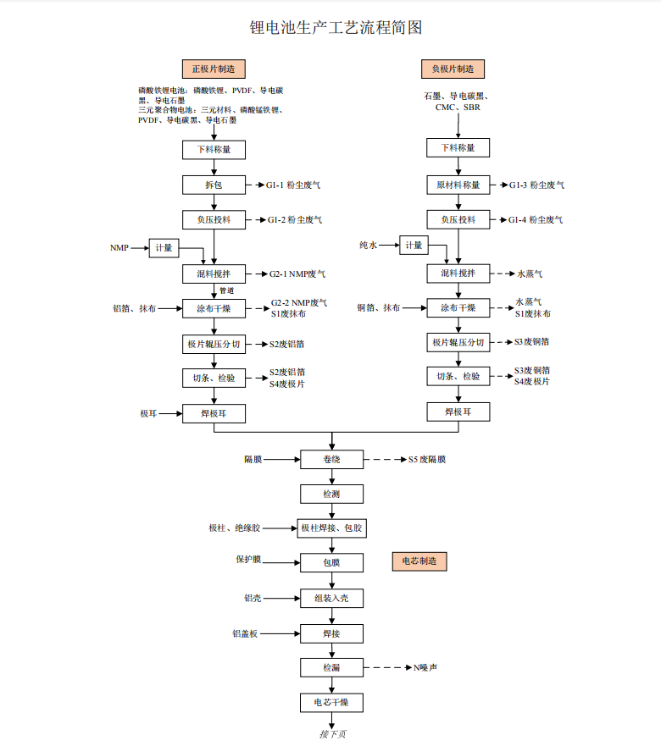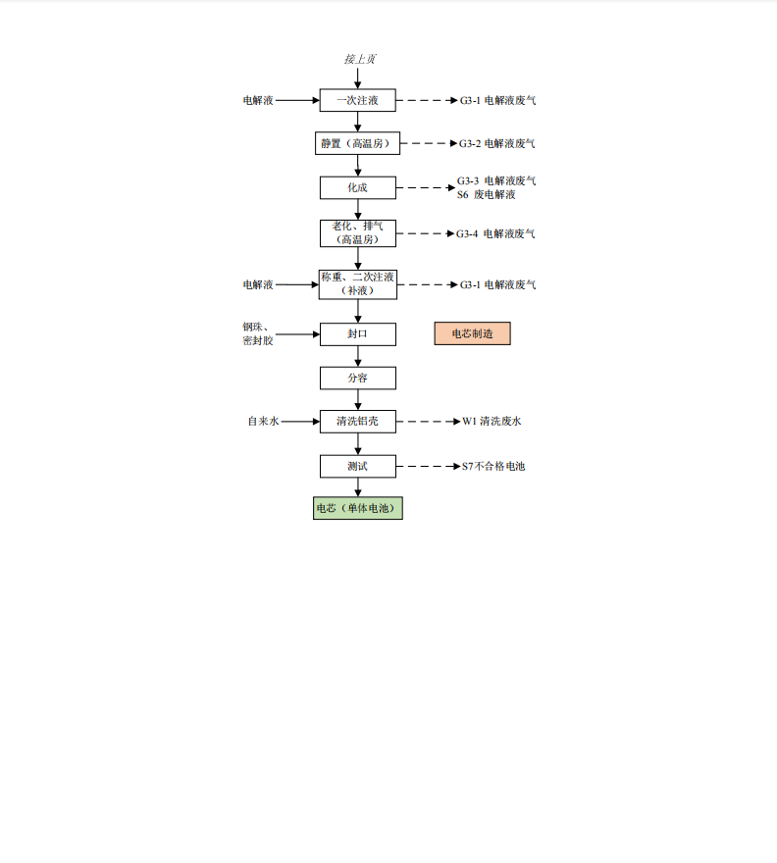
图1 生产工艺流程图
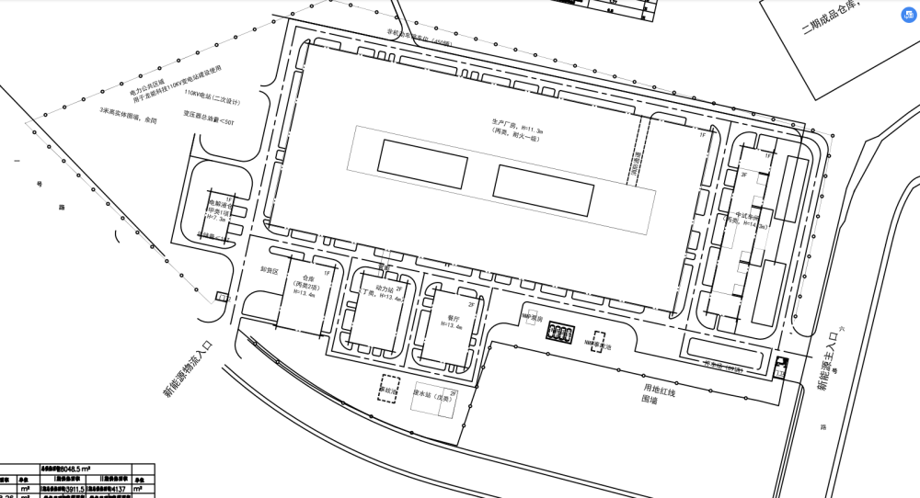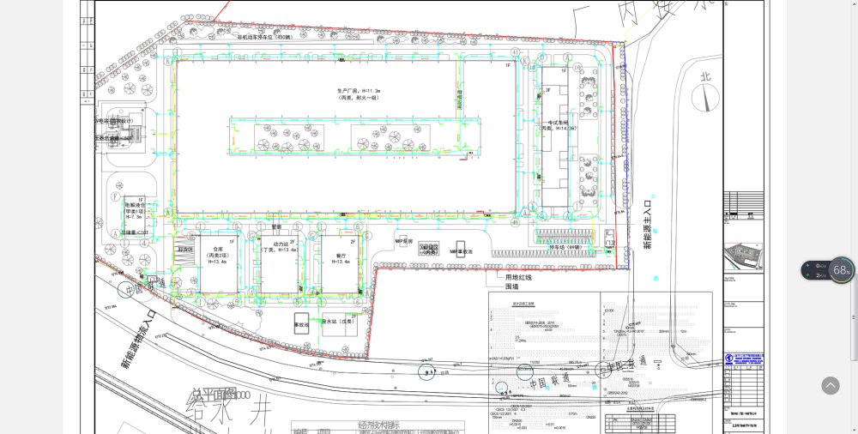
图2 生产厂区总平面布置图
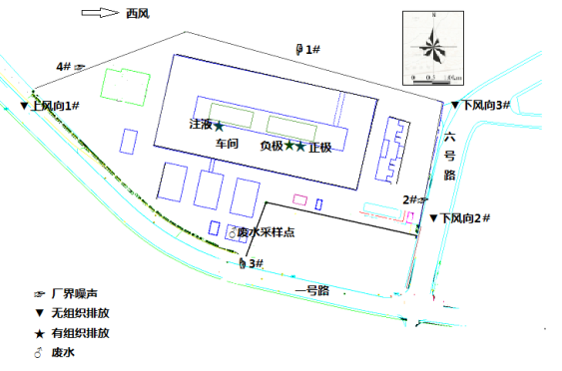
图3 监测点位示意图
排污许可编码对照表
1 生产设施编码对照表
生产设施许可编号 | 生产设施企业内部编号 | 生产设施名称 | 主要生产单元名称 | 主要工艺名称
MF0001 | MF0001 | 正极自动投料系统 | 原料系统 | 自动投料
MF0002 | MF0002 | 负极自动投料系统 | 原料系统 | 自动投料
MF0003 | MF0003 | 正极涂布机 | 涂布 | 涂布
MF0004 | MF0004 | 正极烘干机-01 | 涂布 | 涂布
MF0005 | MF0005 | 正极烘干机-02 | 涂布 | 涂布
MF0006 | MF0006 | 负极涂布机 | 涂布 | 涂布
MF0007 | MF0007 | 负极烘干机-01 | 涂布 | 涂布
MF0008 | MF0008 | 负极烘干机-02 | 涂布 | 涂布
MF0009 | MF0009 | 正极辊压机 | 辊压 | 辊压
MF0010 | MF0010 | 负极辊压机 | 辊压 | 辊压
MF0011 | MF0011 | 正极模切机-01 | 模切 | 模切
MF0012 | MF0012 | 正极模切机-02 | 模切 | 模切
MF0013 | MF0013 | 正极模切机-03 | 模切 | 模切
MF0014 | MF0014 | 正极模切机-04 | 模切 | 模切
MF0015 | MF0015 | 负极模切机-01 | 模切 | 模切
MF0016 | MF0016 | 负极模切机-02 | 模切 | 模切
MF0017 | MF0017 | 负极模切机-03 | 模切 | 模切
MF0018 | MF0018 | 负极模切机-04 | 模切 | 模切
MF0019 | MF0019 | 叠片机-01 | 叠片 | 叠片
MF0020 | MF0020 | 叠片机-02 | 叠片 | 叠片
MF0021 | MF0021 | 叠片机-03 | 叠片 | 叠片
MF0022 | MF0022 | 叠片机-04 | 叠片 | 叠片
MF0023 | MF0023 | 叠片机-05 | 叠片 | 叠片
MF0024 | MF0024 | 叠片机-06 | 叠片 | 叠片
MF0025 | MF0025 | 叠片机-07 | 叠片 | 叠片
MF0026 | MF0026 | 叠片机-08 | 叠片 | 叠片
MF0027 | MF0027 | 叠片机-09 | 叠片 | 叠片
MF0028 | MF0028 | 叠片机-10 | 叠片 | 叠片
MF0029 | MF0029 | 叠片机-11 | 叠片 | 叠片
MF0030 | MF0030 | 叠片机-12 | 叠片 | 叠片
MF0031 | MF0031 | 焊接机-01 | 组装 | 焊接
MF0032 | MF0032 | 焊接机-02 | 组装 | 焊接
MF0033 | MF0033 | 封装机-01 | 组装 | 封装
MF0034 | MF0034 | 封装机-02 | 组装 | 封装
MF0035 | MF0035 | 烘箱 | 烘烤 | 烘烤
MF0036 | MF0036 | 全自动注液机-01 | 注液 | 自动注液
MF0037 | MF0037 | 全自动注液机-02 | 注液 | 自动注液
MF0038 | MF0038 | 压力化成机-01 | 化成 | 化成
MF0039 | MF0039 | 压力化成机-02 | 化成 | 化成
MF0040 | MF0040 | 压力化成机-03 | 化成 | 化成
MF0041 | MF0041 | 压力化成机-04 | 化成 | 化成
MF0042 | MF0042 | 压力化成机-05 | 化成 | 化成
MF0043 | MF0043 | 压力化成机-06 | 化成 | 化成
MF0044 | MF0044 | 压力化成机-07 | 化成 | 化成
MF0045 | MF0045 | 全自动抽气封口机-01 | 抽气封口 | 全自动抽气封口
MF0046 | MF0046 | 全自动抽气封口机-02 | 抽气封口 | 全自动抽气封口
MF0047 | MF0047 | 分容柜 | 分容 | 分容
MF0048 | MF0048 | 自动分选机 | 分选 | 分选
MF0049 | MF0049 | 纯水机组 | 公用单元 | 其他工艺
MF0050 | MF0050 | 冷冻机-01 | 公用单元 | 其他工艺
MF0051 | MF0051 | 冷冻机-02 | 公用单元 | 其他工艺
MF0052 | MF0052 | 冷冻机-03 | 公用单元 | 其他工艺
MF0053 | MF0053 | 冷冻机-04 | 公用单元 | 其他工艺
MF0054 | MF0054 | 制氮机-01 | 公用单元 | 其他工艺
MF0055 | MF0055 | 制氮机-02 | 公用单元 | 其他工艺
MF0056 | MF0056 | 空气压缩机-01 | 公用单元 | 其他工艺
MF0057 | MF0057 | 空气压缩机-02 | 公用单元 | 其他工艺
MF0058 | MF0058 | 空气压缩机-03 | 公用单元 | 其他工艺
MF0059 | MF0059 | 空气压缩机-04 | 公用单元 | 其他工艺
MF0060 | MF0060 | NMP储罐-01 | 公用单元 | 其他工艺
MF0061 | MF0061 | NMP储罐-02 | 公用单元 | 其他工艺
MF0062 | MF0062 | NMP储罐-03 | 公用单元 | 其他工艺
MF0063 | MF0063 | NMP储罐-04 | 公用单元 | 其他工艺

2.1 废气污染治理设施编码对照表
污染治理设施许可编号 | 污染治理设施企业内部编号 | 污染治理设施名称 | 污染治理设施工艺
TA001 | TA001 | NMP废气回收系统 | 冷凝回收+活性炭吸附
TA002 | TA002 | NMP废气回收系统 | 冷凝回收+活性炭吸附
TA003 | TA003 | 有机废气收集治理系统 | 活性炭吸附
TA004 | TA004 | 除尘器 | 其他
TA005 | TA005 | 除尘器 | 其他

2.2 废水污染治理设施编码对照表
污染治理设施许可编号 | 污染治理设施企业内部编号 | 污染治理设施名称 | 污染治理设施工艺
TW001 | TW001 | 化粪池 | 沉淀,膜分离法
TW002 | TW002 | 车间污水处理设施 | 沉淀,过滤,膜分离法

3.1 废气排放口编码对照表
排放口许可编号 | 排放口企业内部编号 | 排放口名称 | 排放口类型
DA001 | DA001 | NMP废气排放口-01 | 一般排放口
DA002 | DA002 | NMP废气排放口-02 | 一般排放口
DA003 | DA003 | 电解液废弃处置装置 | 一般排放口

3.2 废水排放口编码对照表
排放口许可编号 | 排放口企业内部编号 | 排放口名称 | 排放口类型
DW001 | DA001 | 生活污水排口 | 一般排放口-总排口
DW002 | DA002 | 雨水排放口 | 雨水排放口

4无组织排放编码对照表
无组织排放许可编号 | 无组织排放企业内部编号 | 产污环节
MF0001 | MF0001 | 投料系统
MF0002 | MF0002 | 投料系统
MF0045 | MF0045 | 抽气封口
MF0046 | MF0046 | 抽气封口
MF0060 | MF0060 | 储存
MF0061 | MF0061 | 储存
MF0062 | MF0062 | 储存
MF0063 | MF0063 | 储存

